第 号
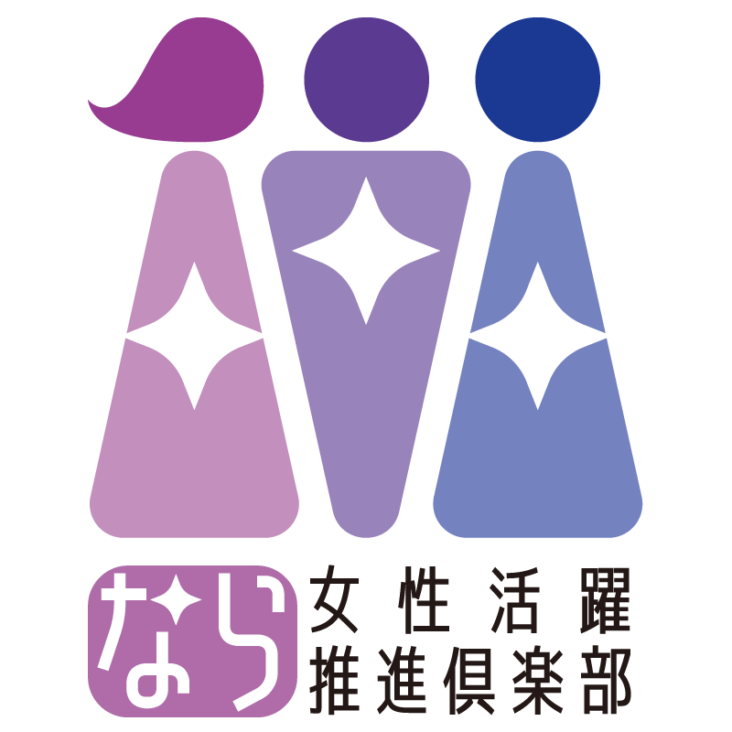
なら女性活躍推進倶楽部
会 員 登 録 証 書

（企業・事業所名）

女性活躍推進に積極的に取り組む、なら女性活躍推進倶楽部会員として登録したことを証します

令和 年 月 日

奈 良 県 知 事

